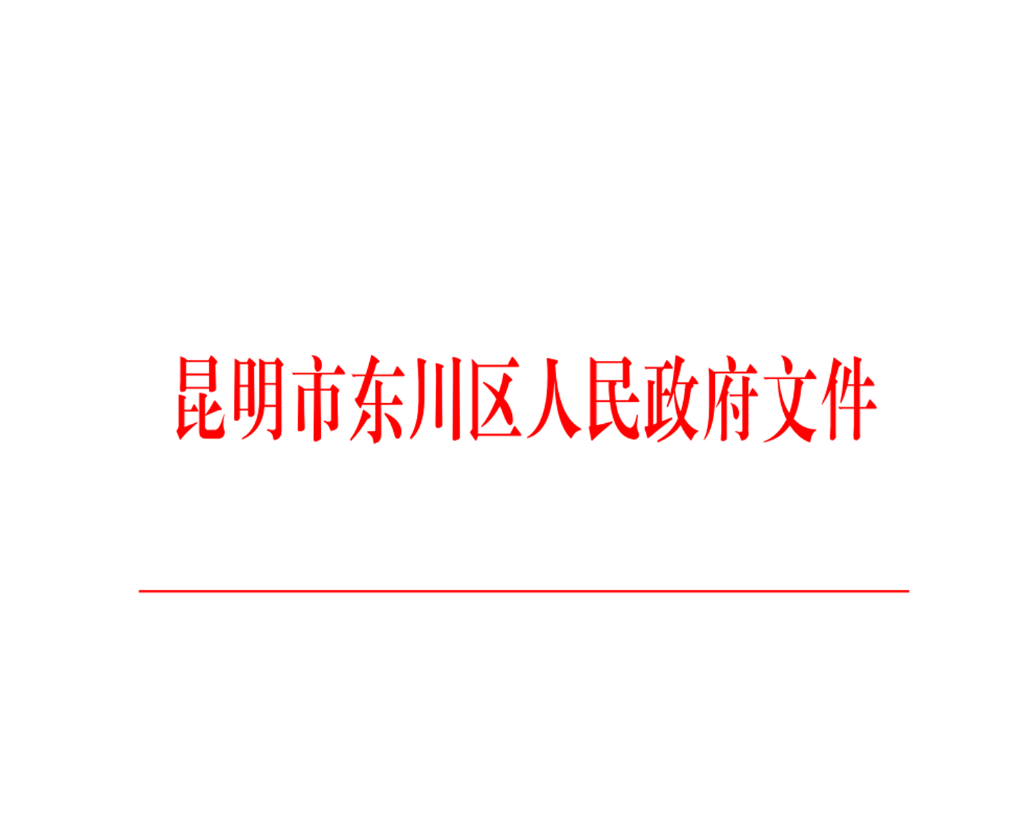

东政发〔2022〕88号

昆明市东川区人民政府
关于印发昆明市东川区2022年
财政涉农资金统筹整合使用补充方案的通知

各乡镇（街道）人民政府（办事处），区属各办、局，园区管委会，各直属机构：
现将《昆明市东川区2022年财政涉农资金统筹整合使用补充方案》印发给你们，请认真抓好贯彻落实。


2022年12月14日
昆明市东川区2022年财政涉农资金
统筹整合使用补充方案

根据《关于继续支持脱贫县统筹整合使用财政涉农资金工作的通知》（财农〔2021〕22号）和《云南省财政厅等部门关于继续支持脱贫县统筹整合使用财政涉农资金工作的通知》（云财农〔2021〕153号）精神，结合我区2022年9月以后项目推进和资金使用情况，特制定本补充方案。
一、补充调整背景
东川区2022年8月完成年度财政涉农资金统筹整合使用方案的调整工作后，截至2022年11月20日，因市级下达2022年度易地扶贫搬迁后续产业扶持资金较原计划增加0.8万元，同时，为提高资金使用效益，部分单位申请调整项目资金使用计划。根据《云南省财政厅 云南省乡村振兴局关于进一步提高脱贫县整合资金方案编制质量的通知》（云财农〔2022〕23号）要求，需对《昆明市东川区人民政府关于印发昆明市东川区2022年财政涉农资金统筹整合使用调整方案的通知》（东政发〔2022〕67号）（以下简称《调整方案》）中的资金规模和项目计划进行补充调整。
二、补充调整资金规模
截至2022年11月，整合资金规模在8月调整数50,211.08万元的基础上，调增中央财政衔接资金0.8万元，调整后，东川区2022年统筹整合使用财政涉农资金规模为50,211.88万元，其中：中央资金34,485.06万元、省级资金9,794.98万元、市级资金5,848万元、区级资金83.84万元。按资金来源级次明细如下（详见附件1）：
统筹整合使用中央财政涉农资金34,485.06万元。其中：财政衔接推进乡村振兴补助资金25,685.8万元，水利发展资金5,048.74万元，农田建设补助资金2,250.52万元，林业生态保护恢复资金（草原生态修复治理补助资金部分）1,500万元。
统筹整合使用省级财政涉农资金9,794.98万元。其中：财政衔接推进乡村振兴补助资金9,085.00 万元，农田建设补助资金709.98万元。
统筹整合使用市级财政衔接推进乡村振兴补助资金5,848万元。
统筹整合使用以前年度结余资金83.84万元。
三、补充调整项目计划
根据项目实施进展情况和乡村振兴工作实际，需对项目计划进行补充调整。
（一）减少项目资金计划。减少《调整方案》中项目资金5个，共调减资金654.84万元，其中：东川区起嘎育种、繁种基地建设项目99.93万元，东川区汤丹镇2022年花椒产业区级示范基地建设项目120.96万元，东川区坪子村生态有机肥加工基地271.45万元，碧谷街道东川区2022年花椒提质增效项目62.5万元，脱贫劳动力就业见习期稳岗就业100万元。
（二）调整项目资金计划。根据各单位项目推进及结算情况，对部分项目资金计划进行调整，具体如下：
1.调减项目资金计划。调减《调整方案》中的项目资金12个，共调减资金1,688.14019万元，其中：东川区优质稻高产创建示范项目1.301376万元，东川区2022年扶持农业新型经营主体金融扶贫贷款贴息项目21.828155万元，阿旺镇农产品产销对接中心项目236.43万元，东川区阿旺镇2022年花椒产业示范基地建设项目36万元，乌龙镇坝塘村农业产业基础设施配套项目115万元，东川区碧谷街道嘎德、鲁嘎箐等村人饮安全巩固提升工程34.417325万元，东川区易地扶贫搬迁进城集中安置点红白理事场所建设项目299.188044万元，东川区阿旺镇大田坝桥、鲁家田桥、麻栗湾桥建设项目471.9万元，监测帮扶对象公益性岗位42.52万元，脱贫劳动力省外稳岗就业125.16万元，就业帮扶车间和新型农业经营主体吸纳就业奖补304.39万元，东川区乌龙镇、碧谷街道、铜都街道18个村农村人饮连通工程0.00529万元。
2.调增项目资金计划。调增《调整方案》中的项目资金6个，追加安排资金1,091.40019万元，其中：东川区碧谷街道东片区引水灌溉工程100万元，东川区碧谷街道农村供水保障及灌溉引水配套工程400万元，东川区拖布卡中型灌区续建配套与节水改造项目164.48019万元，东川区拖布卡镇易地搬迁安置点就业扶贫车间电子元件生产建设项目46.91万元，东川区2022年草原生态修复治理项目300万元，东川区易地扶贫搬迁乡镇安置点、进城集中安置点对门山片区安全防护及基础设施建设项目80.01万元。
（三）新增项目资金计划。共新增安排项目资金计划4个，涉及资金1,252.38万元，其中：新增安排2022年东川区引导农村土地经营权有序流转发展农业适度规模经营项目补助资金73.5万元、2022年“多规合一”实用性村庄规划经费365万元，2021年启动实施的阿旺镇脱贫攻坚与乡村振兴有效衔接示范集镇生活污水收集处理建设项目751.21万元、因民镇田坝社区污水处理项目62.67万元。
四、强化资金使用管理
调减项目资金的单位要及时做好账务处理工作，确保账账相符、账表相符，调增项目资金的单位要在项目实施安全和工程质量合格的前提下，尽快形成实物工作量，切实提高资金使用效率，于2022年12月底前合规合理将资金支付完毕。

附件：1.昆明市东川区收到统筹整合财政涉农资金来源情况表2.昆明市东川区统筹整合财政涉农资金项目表（年终
方案增加项目明细）
3.昆明市东川区统筹整合财政涉农资金项目表（年终方案减少项目明细）
4.昆明市东川区整合方案项目类型投入情况统计表

抄送：市财政局、市乡村振兴局。
昆明市东川区人民政府办公室 2022年12月14日印发

